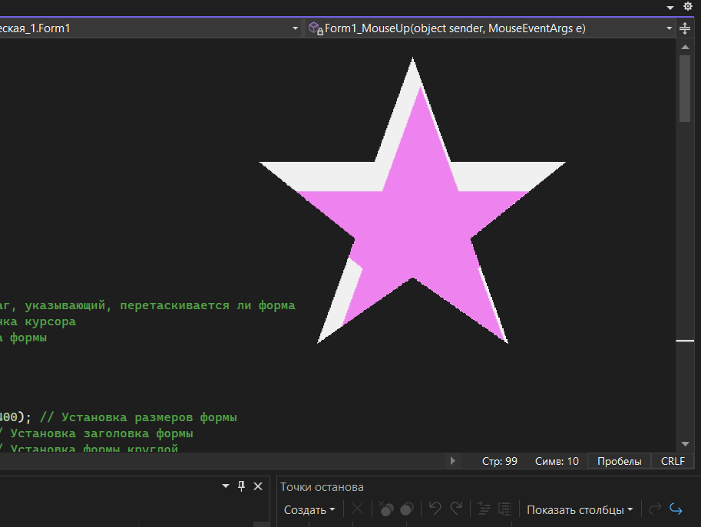

using System;

using System.Collections.Generic;

using System.ComponentModel;

using System.Data;

using System.Drawing;

using System.Linq;

using System.Text;

using System.Threading.Tasks;

using System.Windows.Forms;

using System.Drawing.Drawing2D;

namespace Практическая_1

{

public partial class Form1 : Form

{

private bool dragging = false; // Флаг, указывающий, перетаскивается ли форма

private Point dragCursorPoint; // Точка курсора

private Point dragFormPoint; // Точка формы

public Form1()

{

InitializeComponent();

this.ClientSize = new Size(400, 400); // Установка размеров формы

this.Text = "Фиолетовый круг"; // Установка заголовка формы

// Установка формы круглой

SetFormToStar();

// Подписка на событие Paint

this.Paint += new PaintEventHandler(MainForm_Paint);

// Подписка на события мыши для перетаскивания формы

this.MouseDown += new MouseEventHandler(Form1_MouseDown);

this.MouseMove += new MouseEventHandler(Form1_MouseMove);

this.MouseUp += new MouseEventHandler(Form1_MouseUp);

}

private void SetFormToStar()

{

// Создаем звезда область (Region) для формы

GraphicsPath path = new GraphicsPath();

PointF[] starPoints = {

new PointF(200, 40),

new PointF(240, 150),

new PointF(360, 150),

new PointF(260, 230),

new PointF(300, 340),

new PointF(200, 270),

new PointF(100, 340),

new PointF(140, 230),

new PointF(40, 150),

new PointF(160, 150)

};

path.AddPolygon(starPoints);

this.Region = new Region(path);

}

private void MainForm_Paint(object sender, PaintEventArgs e)

{

Graphics g = e.Graphics;

Brush brush = Brushes.Violet; // Фиолетовая кисть

// Рисуем звезду

PointF[] starPoints = {

new PointF(200, 40),

new PointF(240, 150),

new PointF(360, 150),

new PointF(260, 230),

new PointF(300, 340),

new PointF(200, 270),

new PointF(100, 340),

new PointF(140, 230),

new PointF(40, 150),

new PointF(160, 150)

};

g.FillPolygon(brush, starPoints); // Заполняем звезду

}

private void Form1_MouseDown(object sender, MouseEventArgs e)

{

if (e.Button == MouseButtons.Left) // Проверяем, нажата ли левая кнопка мыши

{

dragging = true; // Устанавливаем флаг перетаскивания

dragCursorPoint = Cursor.Position; // Получаем текущую позицию курсора

dragFormPoint = this.Location; // Получаем текущую позицию формы

}

}

private void Form1_MouseMove(object sender, MouseEventArgs e)

{

if (dragging) // Если форма перетаскивается

{

// Вычисляем смещение курсора относительно формы

Point dif = Point.Subtract(Cursor.Position, new Size(dragCursorPoint));

// Устанавливаем новое положение формы

this.Location = Point.Add(dragFormPoint, new Size(dif));

}

}

private void Form1_MouseUp(object sender, MouseEventArgs e)

{

if (e.Button == MouseButtons.Left) // Проверяем, отпущена ли левая кнопка мыши

{

dragging = false; // Сбрасываем флаг перетаскивания

}

}

private void Form1_Load(object sender, EventArgs e)

{

}

}

}